1. Tampilkan kota dan provinsi yang ada relasinya

Query:

select \* from kota join provinsi

on kota.idProvinsi=provinsi.idProvinsi;

Output:

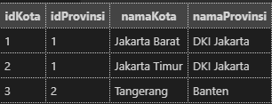

1. Tampilkan kota yang berasal dari provinsi DKI Jakarta

Query:

select \* from kota join provinsi

on kota.idProvinsi=provinsi.idProvinsi

where namaProvinsi='DKI Jakarta';

Output:

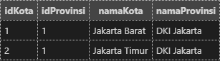

1. Tampilkan semua provinsi yang berelasi dan tidak dengan kota

Query:

select \* from kota right join provinsi

on kota.idProvinsi=provinsi.idProvinsi;

Output:

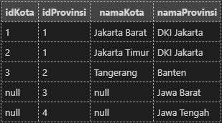

1. Tampilkan semua kota yang ada maupun tidak berelasi dengan provinsi

select \* from kota left join provinsi

on kota.idProvinsi=provinsi.idProvinsi;

Output:

